Brüsszel, 2019. április 20.

Magasabb szintre emeli a motorozás élményét a Bridgestone legújabb hipersport abroncsa, az új Battlax Hypersport S22

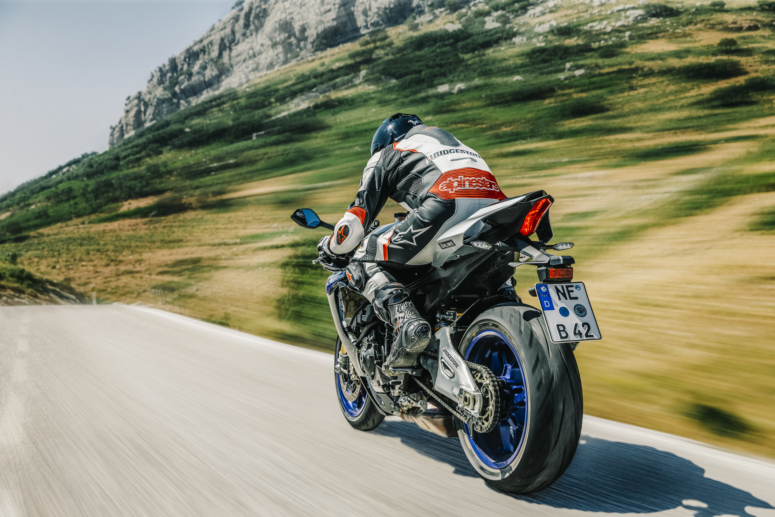

A Bridgestone, a világ legnagyobb gumiabroncs- és gumitermékgyártó vállalata bemutatta a Battlax Hypersport S22 motorkerékpár-abroncsot. A Battlax termékskálájának új kiegészítésével a vállalat minden területen fokozta a teljesítményt.

Az S22 kifejlesztését az az elhatározás vezérelte, hogy az egyébként a Battlax Hypersport-ra jellemző, száraz úton való jó tapadási képességet kiegészítsék egy hasonlóan kiváló tapadási teljesítménnyel vizes úton is. Fokozottan koncentráltak az úttal való érintkezés érzékelésére és a kanyarodásra is, ami lehetővé teszi a motorosok számára motorkerékpárjuk teljesítményének maximális megtapasztalását.

„Az S22-t a hipersport felhasználók igényeivel és elvárásaival összhangban fejlesztettük ki” – mondta Nico Thuy, a Bridgestone EMEA Motorcycle Europe részlegének vezetője. „Ilyen könnyű kezelhetőséggel és – különösen kanyarodáskor – fokozott visszajelzéssel a motorosok maximális magabiztossággal léphetnek a hipersport egy teljesen új szintjére.”

A teszteredmények is szemléltetik a javulást. Ez alapján száraz úton 15%-kal gyorsabb kanyarodást és 1,2%-kal gyorsabb köridőt, vizes úton pedig 5%-kal gyorsabb köridőt mértek.

A végső tapadás receptje

A Bridgestone változó keverékstruktúrát épített be az abroncsba, amelynek középső része keményebb, húzó felületei lágyabbak, szélei pedig még lágyabb keverékek, ami optimális egyensúlyt biztosít a tapadás és a kanyarodás között. Ez az eredeti keverék optimalizált gyanta vegyületet tartalmaz az abroncs húzó felületén, míg a középső részben használt vegyületben 25%-kal megnöveltük a finom szilika molekulákat, ami növeli az útfelülettel való érintkezést.

A teljesítmény nagyarányú növelése nem befolyásolta hátrányosan sem az első, sem a hátsó abroncsok kopásállóságát.

A mintára gyakorolt pozitív hatás

Az abroncsban használt keveréket úgy tervezték meg, hogy az abroncs mintázatával együttesen fejtse ki hatását. A két szempontot egymáshoz igazították, különösen az érintkező felület szélei körül, hogy nagyobb legyen a tapadás és kevesebb a csúszás. A vizes úton elért 5%-os javulást a mintázat bővítései tették lehetővé, amelyek megnövelték a vízelvezetést, valamint a vizes és száraz út tapadásának arányát az abroncs vállrészén.

Nagyobb merevség

A Bridgestone beépítette csúcstechnikát alkalmazó MS-Belt konstrukcióját és a „High Tensile Penetration Cord” (nagy szakítószilárdságú penetrációs huzal) technológiát annak érdekében, hogy a motorosok megtapasztalják a könnyű kezelhetőséget, és bízhassanak az abroncs stabilitásában nagy sebességnél is. Ehhez járult az első kerék horony-mintázatában a 3D élek kialakítása, amely alapvető az abroncs optimális merevsége szempontjából. Az eredmény egy olyan abroncs, amelyet minden területen a végső teljesítményre optimalizálták.

Az új Battlax Hypersport S22 abroncsok 2019 januárjától a méretek széles választékában állnak rendelkezésre, 2020 januárjától pedig további méreteket bocsátanak ki.

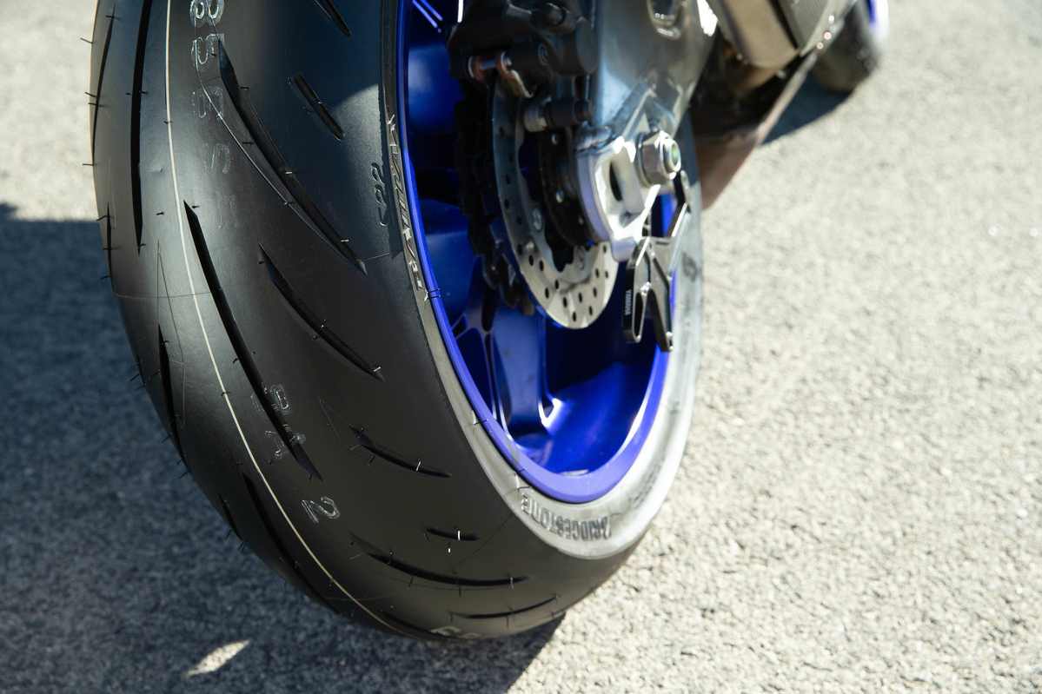

Médiainformációk: Liesbeth Denys, kommunikációs vezető Európában, a Közel-Keleten és Afrikában: +32 478 78 26 22

A Bridgestone európai, közel-keleti és afrikai üzletágáról (EMEA)

A világ legnagyobb gumitermék- és gumiabroncs-gyártójaként mi felelünk a Bridgestone európai, közel-keleti és afrikai (EMEA) tevékenységeiért. Közel 90 éve gondoskodunk arról, hogy az áruk és személyek a lehető legkényelmesebb és legzavartalanabb módon juthassanak el célállomásukra. Ez ma is ugyanúgy igaz, mint bármikor az elmúlt 90 évben, és ügyfeleink ott szavaznak nekünk bizalmat, ahol ez a legfontosabb: ahol a jármű az úttal érintkezik. Társaságunknál tehetséges vegyészek, mérnökök és adattudósok dolgoznak, Európa legmodernebb gyáraiban, világelső technológiákat alkalmazva, és az elsők között vagyunk a K+F beruházások tekintetében is. Kompromisszummentesen elkötelezettek vagyunk, hogy valós megoldást kínáljunk azon valós problémákra, amelyekkel a járművezetők nap mint nap találkoznak az utakon. Mozgásban tartjuk, bármi történjék is.

A cég a régió 38 országában, összesen több mint 18.300 főt foglalkoztat, valamint 15 gumiabroncs és gumitermékgyárat, egy kiemelt K+F és egy tesztközpontot működtet. A Bridgestone Európában, a Közel-Keleten és Afrikában gyártott prémium gumiabroncsait világszerte értékesítik. Büszkék vagyunk rá, hogy az iparágban társaságuk költi a legtöbbet – tavaly több mint 790 millió eurót – kutatás-fejlesztésre.

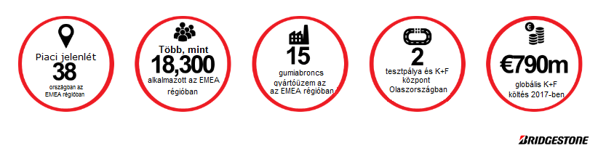
További információk a Bridgestone EMEA tevékenységéről a www.bridgestone.eu, www.bridgestonenewsroom.eu oldalon, illetve a társaság Facebook, Instagram, YouTube és LinkedIn oldalán találhatók.

Elődjéhez képest (Battlax Hypersport S21). Belső tesztek: BMW S1000RR, Autopolis pálya JPN, BS tesztpálya JPN, 120/70, 190/55 méretek.
A felülettel érintkező szilikon molekulák aránya 25 %-kal nagyobb, mint az S21-ben.

